Gita Simfoni Pakuan "Lomba Paduan Suara"

Kopertis Wilayah IV

( Ditulis oleh B.A | merans – 25 November 2015 )

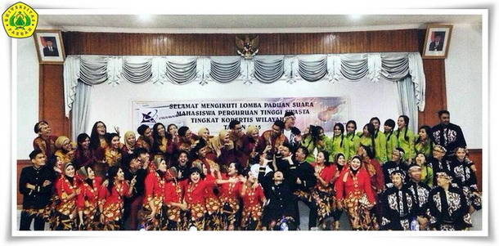
Unpak - Universitas Pakuan kembali berpartisipasi mengikuti lomba paduan suara yang diselenggarakan oleh Kopertis Wilayah IV Jawa Barat dan Banten sejak tahun 2013. Mencoba meraih prestasi di setiap lomba yang diikuti menjadikan semangat untuk terus meraih mimpi juara oleh anggota Gita Simfoni Pakuan.
Persiapan latihan yang baik dan syarat pengalaman disetiap lombanya menjadi acuan Gita Simfoni Pakuan, sehingga dapat meraih prestasi ke 3 pada tanggal 21-23 November 2015.
Lomba paduan suara diikuti oleh seluruh perwakilan juara di rayon Perguruan Tinggi Swasta sewilayah Jawa Barat dan Banten. Kegiatan ini diselenggarakan oleh Kopertis Wilayah IV Jawa Barat di Aula Gedung Diklat Kopertis Wilaya IV Jatinagor subang.
Raihan juara ini merupakan semangat yang tak pernah surut dari semua yang terlibat dalam aktifitas kuliahnya di kampus Universitas Pakuan. Semoga dari hasil lomba ini terus mendapatkan perhatian akan meraih prestasi kembali di setiap lomba yang diikuti oleh Gita Simfoni Pakuan.
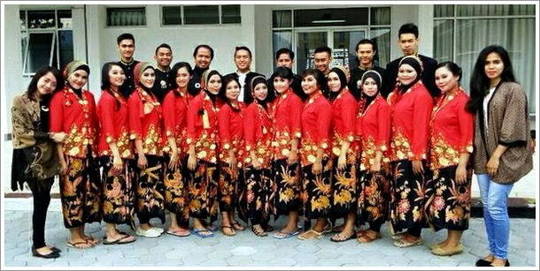
Pengertian Paduan Suara
Paduan suara atau kor (dari bahasa Belanda koor) merupakan istilah yang merujuk kepada ensembel musik yang terdiri atas penyanyi-penyanyi maupun musik yang dibawakan oleh ensembel tersebut. Dalam pengertian ini, paduan suara juga mencakup kelompok vokal (vocal group).
Paduan suara biasanya dipimpin oleh seorang dirigen atau choirmaster yang umumnya sekaligus adalah pelatih paduan suara tersebut. Umumnya paduan suara terdiri atas empat bagian suara (misalnya sopran, alto, tenor, dan bas), walaupun dapat dikatakan bahwa tidak ada batasan jumlah suara yang terdapat dalam paduan suara. Selain empat suara, jumlah jenis suara yang paling lazim dalam paduan suara adalah tiga, lima, enam, dan delapan. Bila menyanyi dengan satu suara, paduan suara tersebut diistilahkan menyanyi secara unisono.
Paduan suara dapat bernyanyi dengan atau tanpa iringan alat musik. Bernyanyi tanpa iringan alat musik biasanya disebut sebagai bernyanyi a cappella. Bila bernyanyi dengan iringan, alat musik pengiring paduan suara dapat terdiri atas alat musik apa saja, satu, beberapa, atau bahkan suatu orkestra penuh.
Untuk latihan paduan suara, alat pengiring yang digunakan biasanya adalah piano, termasuk bahkan jika pada penampilannya digunakan alat musik lain atau ditampilkan secara a cappella.
Copyright © 2016, PUTIK – Universitas Pakuan

